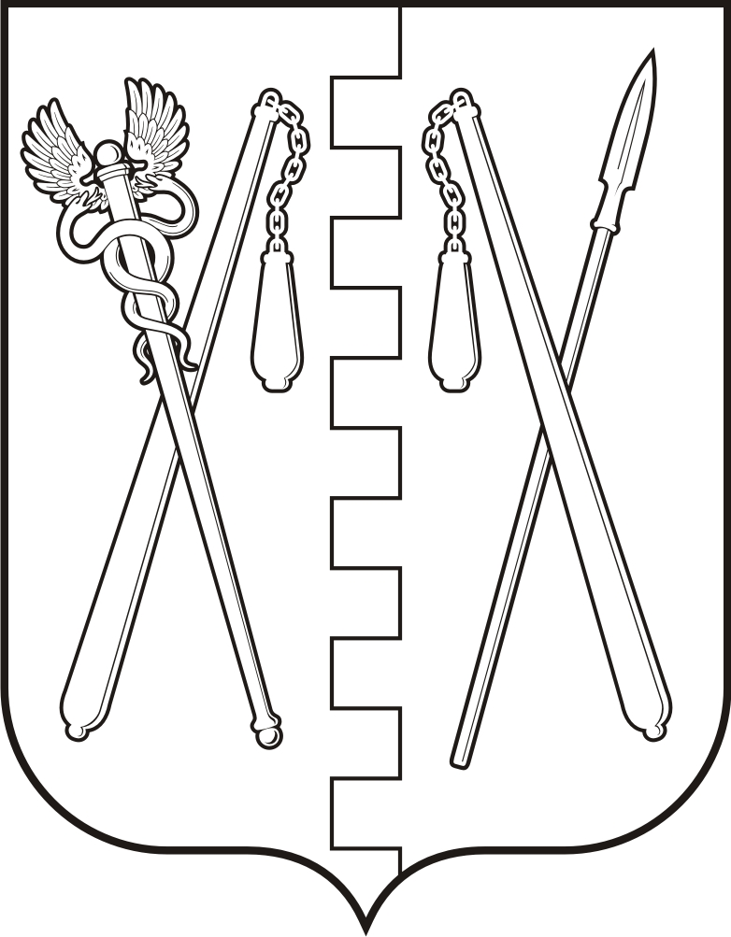

КУРГАНСКАЯ ОБЛАСТЬ

**ПОЛОВИНСКИЙ МУНИЦИПАЛЬНЫЙ ОКРУГ КУРГАНСКОЙ ОБЛАСТИ**

АДМИНИСТРАЦИЯ ПОЛОВИНСКОГО МУНИЦИПАЛЬНОГО ОКРУГА КУРГАНСКОЙ ОБЛАСТИ

ПОСТАНОВЛЕНИЕ

|  |  |  |  |  |  |
| --- | --- | --- | --- | --- | --- |
| **от** |  | | **№** | | |
| **с. Половинное** | |  |  |  |  |
| **Об утверждении Порядка использования**  **бюджетных ассигнований**  **резервного фонда Администрации**  **Половинского муниципального округа**  **Курганской области** | | | | | |

В соответствии со статьей 81 Бюджетного кодекса Российской Федерации, Законом Курганской области от 28 декабря 2007 года № 326 «О бюджетном процессе в Курганской области»,постановлением Правительства Курганской области от 17 марта 2009 года № 146 «О порядке использования бюджетных ассигнований резервного фонда Правительства Курганской области», Положением о бюджетном процессе в Половинском муниципальном округе Курганской области руководствуясь Уставом Половинского муниципального округа Курганской области, Администрация Половинского муниципального округа Курганской области

**ПОСТАНОВЛЯЕТ:**

1. Утвердить Порядок использования бюджетных ассигнований резервного фонда Администрации Половинского муниципального округа Курганской области согласно приложению 1 к настоящему постановлению.

3. Обнародовать настоящее постановление в местах, установленных Уставом Половинского муниципального округа Курганской области и разместить на официальном сайте Администрации Половинского муниципального округа Курганской области в сети Интернет.

4. Контроль за исполнением настоящего постановления оставляю за собой.

**Глава Половинского муниципального**

**округа Курганской области В.В. Меньщиков**

Приложение 1

к Постановлению Администрации

Половинского муниципального округа

Курганской области

от ______________________ №________

«Об утверждении Порядка использования

бюджетных ассигнований

резервного фонда Администрации

Половинского муниципального округа

Курганской области»

**Порядок**

использования бюджетных ассигнований резервного фонда

Администрации Половинского муниципального округа

Курганской области

**I. Основные положения:**

1.1. Настоящий Порядок разработан в соответствии со статьей 81 Бюджетного кодекса Российской Федерации, Законом Курганской области от 28 декабря 2007 года № 326 «О бюджетном процессе в Курганской области»,постановлением Правительства Курганской области от 17 марта 2009 года № 146 «О порядке использования бюджетных ассигнований резервного фонда Правительства Курганской области», Положением о бюджетном процессе в Половинском муниципальном округе Курганской области и определяет правила использования бюджетных ассигнований резервного фонда Администрации Половинского муниципального округа Курганской области.

1.2. Средства резервного фонда направляются на финансовое обеспечение непредвиденных расходов, в том числе на проведение аварийно-восстановительных работ и иных мероприятий, связанных с ликвидацией последствий стихийных бедствий и других чрезвычайных ситуаций.

1.3. Средства резервного фонда предоставляются органам местного самоуправления муниципального образования Половинского муниципального округа Курганской области (далее - органы местного самоуправления) и организациям на безвозвратной и безвозмездной основе в пределах объема резервного фонда, утвержденного решением Думы Половинского муниципального округа Курганской области о бюджете Половинского муниципального округа Курганской области на соответствующий финансовый год и на плановый период.

1.4. Средства резервного фонда предоставляются при условии, что средства, необходимые для осуществления расходов, указанных в пункте 1.2 настоящего порядка не предусмотрены решением Думы Половинского муниципального округа Курганской области о бюджете Половинского муниципального округа Курганской области на соответствующий финансовый год, либо при недостаточности бюджетных ассигнований на указанные цели в местном бюджете на соответствующий финансовый год и на плановый период.

1.5. Средства резервного фонда предоставляются органам местного самоуправления и организациям по их заявлению (обращению).

Регистрация заявлений (обращений) органов местного самоуправления и организаций осуществляется в общем порядке, предусмотренном в Администрации Половинского муниципального округа Курганской области.

1.6. Решение о предоставлении средств резервного фонда принимается Администрацией Половинского муниципального округа Курганской области в форме распоряжения, в котором указываются получатель средств, размер предоставляемых средств, цели осуществления расходов и источник предоставления средств - резервный фонд.

Решение о предоставлении средств резервного фонда принимается в течение 10 дней с момента поступления заявления (обращения) органа местного самоуправления или организации.

1.7. Основанием для подготовки проекта распоряжения о предоставлении средств резервного фонда является поручение Главы Половинского муниципального округа Курганской области, в том числе данное на основании письменного мотивированного обращения органа местного самоуправления или организации.

1.8. К указанному обращению прилагаются: расчет размера запрашиваемых бюджетных ассигнований на финансирование мероприятий, указанных в пункте 1.2 настоящего порядка, и документы, подтверждающие его обоснованность.

1.9. Основаниями для отказа в предоставлении средств резервного фонда являются:

- не представление документов, подтверждающих обстоятельства, изложенные в пункте 1.2 настоящего порядка;

- не представление расчета размера испрашиваемых средств;

- не представление реквизитов банковского счета для перечисления средств резервного фонда;

- несоответствие целей, указанных в заявлении (обращении), целям расходования средств резервного фонда и (или) вопросам местного значения;

- недостаточность средств резервного фонда для финансирования целей, указанных в заявлении (обращении).

1.10. В случае принятия решения об отказе в предоставлении средств резервного фонда, органу местного самоуправления или организации в течение 5 дней направляется уведомление с указанием оснований, предусмотренных настоящим Порядком.

1.11. На основании распоряжения Администрации Половинского муниципального округа Курганской области о предоставлении средств резервного фонда финансовый отдел Администрации Половинского муниципального округа Курганской области осуществляет перечисление средств резервного фонда в порядке, установленном для исполнения расходов бюджета Половинского муниципального округа Курганской области.

1.12. Средства резервного фонда, не использованные в текущем финансовом году, подлежат возврату в бюджет Половинского муниципального округа Курганской области.

1.13. Контроль над целевым использованием бюджетных ассигнований резервного фонда, предоставленных на осуществление мероприятий, указанных в пункте 1.2 настоящего Порядка, осуществляется финансовым отделом Администрации Половинского муниципального округа Курганской области.

1.14. Получатели средств резервного фонда несут ответственность за достоверность сведений, предоставляемых для финансирования расходов, предусмотренных настоящим порядком, целевое использование средств резервного фонда в соответствии с законодательством Российской Федерации.

1.15. Отчет об использовании бюджетных ассигнований резервного фонда прилагается финансовым отделом Администрации Половинского муниципального округа Курганской области к годовому отчету об исполнении бюджета Половинского муниципального округа Курганской области.

**Управляющий делами - руководитель**

**Аппарата Администрации Половинского**

**муниципального округа Курганской области С. Ю. Тягунова**

**Лист согласования**

к постановлению Администрации

Половинского муниципального округа

Курганской области

от « » __________2022 г. №

«Об утверждении Порядка использования

бюджетных ассигнований

резервного фонда Администрации

Половинского муниципального округа

Курганской области»

**Проект постановления подготовил:**

Руководитель отдела по делам ГО и ЧС

мобилизационной подготовки Администрации

Половинского муниципального округа

Курганской области  **И.И. Гурьев**

**Согласовано:**

Первый заместитель ГлавыПоловинского

муниципального округа Курганской области **А.В. Вохмин**

Главный юрисконсульт отдела правовой

и организационно– контрольной работы

отдела Администрации Половинского

муниципального округа Курганской области **Е.А. Коханова**